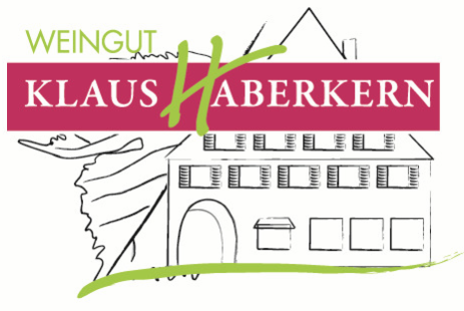

2016er
Dornfelder
trocken

Herkunft: Deutschland
Württemberg
Region Unterland
Erlenbacher Kayberg
Jahrgang: 2016
Rebsorte: Dornfelder
Qualitätsstufe: Qualitätswein
Erzeugerabfüllung

Weinbeschreibung:
Kräftige dunkelrote Farbe mit violetten Reflexen im Glas, spiegeln die Brombeer- und leichte Schokonoten in der Nase, die dezenten Tannine werden von einem cremigen Schmelz abgerundet, die diesen Wein super bekömmlich machen.
Trinkempfehlung:
Wildgerichte mit Hirsch, Reh, Wildschwein und Feldhase sind hervorragend geeignet für diesen Wein, aber auch Lamm und Rind.

Trinktemperatur: 16°C
Analyse: 5,0 g/l Restsüße
4,9 g/l Säure
13,5 % Alkohol
Lagerfähigkeit: 3-4 Jahre
Bodenart: Löss-Lehmboden

